A14 Inicio Milán - Fin Estambul

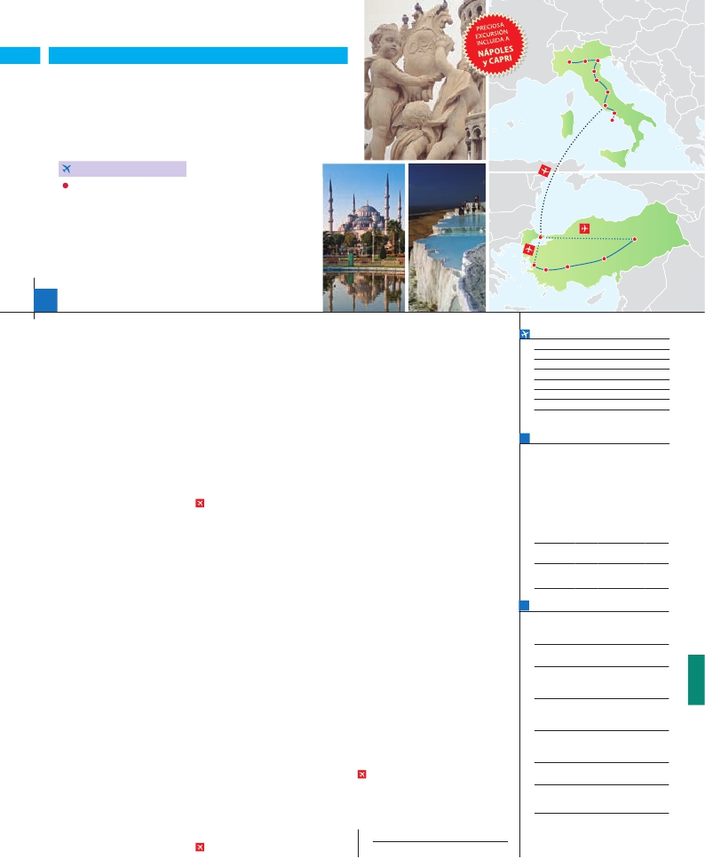

Milán  Verona

Venecia

ITALIA SOÑADA

**+** MARAVILLAS DE TURQUÍA

**3** noches en Roma,**1** Florencia,**2** Venecia,**1** Milán,**3** Estambul,

**3** Capadocia,**1** Pamukkale y**2** Esmirna

**ROMA-ESTAMBUL EN AVIóN**

EN MEDIA PENSIóN

Padua

Florencia

Asís

Roma

Nápoles

Capri

**Además de las visitas panorámicas a Roma, Florencia,**

**Venecia y Estambul se incluye:**

• Crucero por las típicas islas venecianas

• Visita a Asís, Padua y Verona.

• Roma barroca: Plaza Navona y Fontana de Trevi

• Museos Vaticanos. Capilla Sixtina. Nápoles y Capri

• Visitas a Valles de Cavusin, Pasabag y Guvercinlik

• Visitas a Konya, Pamukkale, Hieropolis (con entradas), Efeso (con entradas)

Estambul

Esmirna

Efeso

Pamukale

Konya

Capadocia

16 días

...  desde 1.695 $ USA

**DÍA 1.** (Lunes)**MILÁN**

Ciudad     Baja   Media Alta  Spto.

Llegada a Milán, asistencia en el aeropuerto

y traslado al hotel. Tiempo libre. Cena y alo-

jamiento.

**DÍA 2.** (Martes)**MILAN-VERONA-VENECIA**

Desayuno buffet. Mañana libre Salida hacia

Verona, la ciudad de Romeo y Julieta. Tiempo

libre para visitar la casa de Julieta. Continuación

del viaje hasta Venecia. Cena y alojamiento.

**DÍA 3.** (Miércoles)**VENECIA**

Desayuno buffet. Por la mañana, traslado

hacia la Plaza de San Marcos. Efectuaremos

un recorrido en barco por la laguna y las bellas

islas venecianas. Empezaremos nuestra visita

panorámica por la impresionante Plaza de San

Marcos, en la que se reúne arte griego, medie-

val, bizantino y veneciano. Visita a una fábrica

de cristal de Murano. Resto del tiempo libre.

Cena y alojamiento.

**DÍA 4.** (Jueves)**VENECIA-PADUA-**

**FLORENCIA**

Desayuno buffet. Salida hacia Padua, ciudad

universitaria, donde destaca su magnífica Plaza

Prato della Valle. Continuación del viaje hacia

Florencia. Visita panorámica de la ciudad;

tras los pasos le Leonardo y Miguel Ángel, nos

acercaremos a conocer las claves del Renaci-

miento. En la Catedral de Santa Mª de las Flo-

res, contemplaremos su magnífica cúpula del

arquitecto Brunelleschi. Visitaremos también la

Plaza de la Signoria, el Palacio de Gobierno de

los Medici y el Campanille de Giotto. Resto del

día libre. Cena y alojamiento.

**DÍA 5.** (Viernes)**FLORENCIA-ASIS-ROMA**

Desayuno buffet. Salida hacia Asís. Visita-

remos la Basílica de San Francisco. Conti-

nuación del viaje hasta Roma. Presentamos

la capital del Tiber con una visita panorámica

en autobús al corazón de la Roma antigua, co-

nociendo la Isla Tiberina y el Trastevere, las

colinas del Aventino y la colina del Palatino.

Asimismo podremos admirar también el Coli-

seo, el Circo Máximo, o el Arco de Triunfo

de Constantino, del año 315 d.C y la Plaza

de Venecia y el Campidoglio. También dis-

frutaremos de las vistas del Foro Romano. Por

la tarde realizaremos la visita incluida de Roma

barroca. Cena y alojamiento.

**DÍA 7.** (Domingo)**ROMA**

**Excursión incluida a Nápoles y Capri**

Media pensión. Preciosa excursión incluida

de todo el día a Nápoles y Capri. Salida por la

mañana en autocar hacia Nápoles. Una visita

panorámica de la Bahía es un espectáculo inol-

vidable; esto bastaría para llevarse de la capital

del Mezzogiorno italiano un recuerdo único.

Existe la posibilidad de visitar también Pom-

peya (opcional). En Nápoles tomaremos el

barco que nos llevará a la isla de Capri. Paseo

por Capri y tiempo libre para visitar los mag-

níficos jardines de Augusto. Almuerzo. Por la

tarde tiempo libre. Al final de la tarde regresare-

mos a Roma. Alojamiento.

**DÍA 8.** (Lunes)**ROMA-ESTAMBUL**

Viaje en avión

Si lo desea podemos facilitarle este billete de avión

por 150 $ (neto). Tasas incluidas.

Desayuno buffet. A la hora que se indique,

traslado incluido al aeropuerto para embar-

car en avión con destino Estambul (vuelo no

incluido). Llegada y traslado incluido al hotel.

Alojamiento.

**DÍA 9.** (Martes)**ESTAMBUL**

Desayuno. Comenzaremos por la mañana con

la visita de la Mezquita Nueva, una mezquita

Imperial. Continuaremos por el Bazar Egipcio.

Posteriormente, cruzaremos a la parte Asiática

por el puente del Bósforo haciendo un des-

canso en la colina de Camlica. También visita-

remos el Palacio de Beylerbeyi. Almuerzo en

el restaurante típico de pescado en el Puente

de Galata. A continuación, paseo incluido en

barco por el Bósforo. Alojamiento.

**DÍA 10.** (Miércoles)**ESTAMBUL**

Desayuno. Hoy tenemos bellísimas visitas para

descubrir los grandes tesoros de Estambul.

Este atractivo recorrido empieza por la visita

incluida del Palacio de Topkapi. A continua-

ción conoceremos la Basílica de Santa Sofía.

Continuaremos por el Hipódromo Romano.

También incluye esta excursión la visita a la

Mezquita Azul, una de las más bellas Mezqui-

tas imperiales. Almuerzo. Terminaremos el día

con la visita al Gran Bazar. Alojamiento.

**DÍA 11.** (Jueves)**ESTAMBUL-CAPADOCIA**

Viaje en avión

Desayuno. Mañana libre para realizar sus úl-

globo aerostático sobre la espectacular Ca-

padocia. A continuación nos dirigiremos hacia

el Valle de Goreme. Almuerzo. Seguiremos

hacia el Valle de Cavusin. Visitaremos el Valle

de Pasabag, Avcilar y Guvercinlik, para con-

templar las “chimeneas de las hadas”. Por la

noche, les sugerimos asistir a un espectáculo

en una cueva típica. Cena y alojamiento.

**DÍA 13.** (Sábado)**CAPADOCIA- KONYA-**

**PAMUKKALE**

Desayuno. Salida muy temprana en autocar

para realizar la visita incluida de una ciudad

subterránea de Kaymakli, Ozkonak o Ser-

hatli, (visita de una de ellas). Continuación de

viaje hacia Konya. Visitaremos el Mausoleo

de Mevlana, el edificio más célebre de Konya,

cubierto con azulejos de un verde llamativo.

Almuerzo. Seguiremos nuestro viaje hacia Pa-

mukkale. Llega al hotel. Cena y alojamiento.

**DÍA 14.** (Domingo)**PAMUKKALE-**

**HIERAPOLIS-ESMIRNA**

Desayuno. Primera hora de la mañana tene-

mos incluida la visita de Pamukkale, la ciudad

llamada el “Castillo de Algodón”. Visitaremos

las ruinas de la ciudad romana de Hierápolis,

muy conocida por su gigantesca Necrópolis.

Almuerzo en ruta. A continuación, viajaremos

hacia Esmirna. Llega y traslado al hotel. Cena

y alojamiento.

**DÍA 15.** (Lunes)**ESMIRNA-EFESO-**

**ESMIRNA**

Desayuno. Hoy visita incluida de Éfeso, una

de las zonas arqueológicas más impresionan-

tes del mundo, gigantesco museo al aire libre.

Visitaremos el Antiguo Teatro, el anfiteatro

más grande del mundo, con una capacidad

para más de 30.000 espectadores, donde

San Pablo predicó y la Vía de los Curetos. Al-

muerzo. Tarde libre. Cena y alojamiento.

**DÍA 16.** (Martes)**ESMIRNA-ESTAMBUL**

Viaje en avión

Desayuno y traslado al aeropuerto para em-

barcar en vuelo regular (vuelo no incluido) con

destino Estambul. Fin del viaje y de nuestros

servicios.

**INCLUIDO EN EL TOUR**

Ver incluido en págs. 41 y 116.

**FECHAS DE INICIO MILÁN**

Abril          3  10  17  24

Mayo         1   8  15  22  29

Junio         5  12  19  26

Julio          3  10  17  24  31

Agosto        7  14  21  28

Septiembre     4  11  18  25

Octubre       2   9  16

n T. Baja n T. Media n T. Alta

**PRECIOS POR PERSONA $ USA en hab. doble**

n Temporada Baja.. . . . . . . . . . . . .   1.695

n Temporada Media. . . . . . . . . . . .   1.780

n Temporada Alta. . . . . . . . . . . . . .   1.890

Spto. habitación individual. . . . . . . .    630

Spto. salida 3/04. . . . . . . . . . . . . . .    120

Bono de anulación sin gastos . . . . .     30

•**NOCHES EXTRAS por persona en AD**

Indiv.

Milán..........   75   80  105   60

Estambul....   75   75   75   40

**AÉREO OPCIONAL (NETO) $ USA**

Estambul-Capadocia/Esmirna-Estambul .....  290

**HOTELES previstos o similares**

**Milán**    Milano Niguarda****   Bresso

Century ****        Ciudad

**Roma**    NH Area ****       Ciudad

Fleming/Regent ****   Ciudad

C. Colombo        Ciudad

**Florencia**  Raffaello ****       Ciudad

The Gate****       Sesto F

Villa Gabriele ****     Ciudad

**Venecia**   Villa Fiorita ****     Monastier

Base Hotel ****     Noventa

Le Terrazze****      Villorba

**Estambul**  Yigitalp ****        Ciudad

Ramada G.B. ****    Ciudad

**Capadocia** Suhan ****         Ciudad

Perissia ****        Ciudad

Mustafa ****SUP      Ciudad

Ver resto de hoteles en pág. 41 y 116.

**NOTAS**

Ver resto de notas en págs. 41 y 116.

**DÍA 6.** (Sábado)**ROMA**

Desayuno buffet. Hoy tenemos incluida una

visita interesantísima a los Museos Vaticanos,

Capilla Sixtina y el interior de la Basílica de

San Pedro. Tiempo libre durante el cual tendrá

oportunidad de visitar por su cuenta las Basíli-

cas Mayores y Catacumbas; Santa María la

Mayor. Resto del día libre. Cena y alojamiento.

timas compras. A la hora prevista, traslado al

aeropuerto para embarcar en vuelo regular

(vuelo no incluido) con destino Capadocia.

Llegada, asistencia y traslado al hotel. Cena y

alojamiento.

**DÍA 12.** (Viernes)**CAPADOCIA**

Desayuno. Al amanecer, excursión opcional en

**PRE O POST VIAJE**

• Si lo desea, añada 3 días extras en Madrid o Lisboa, o participe en un tour por Andalucía de 5 días.

Madrid.......................................   3 días / 2 noches    desde 235 $  ver pág. 237

Lisboa ......................................   3 días / 2 noches    desde 370 $  ver pág. 238

Andalucía y Toledo .................   5 días / 4 noches    desde 835 $  ver pág. 239

137 PANAVISIÓN